PENERAPAN MEDIA PAPAN BILANGAN (PANGAN) UNTUK MENINGKATKAN HASIL BELAJAR PESERTA DIDIK KELAS IV MATA PELAJARAN MATEMATIKA MATERI BILANGAN CACAH SDN BUMIAYU 3 KOTA MALANG

Ratih Putri Nilamsari1*, Lilik Sri Hariani2, Wiwik Lailis Naini3

1,2Universitas PGRI Kanjuruhan Malang, Jl. S. Supriadi No.48, Kota Malang, Jawa Timur, Indonesia

3SDN Bumiayu 3 Kota Malang, Jl. Kyai Parseh Jaya No. 51, Kota Malang, Jawa Timur, Indonesia

[*raatihputri@gmail.com](mailto:*raatihputri@gmail.com), [liliksrihariani@unikama.ac.id](mailto:liliksrihariani@unikama.ac.id), Wiwiklailis1@gmail.com

**Abstract:** This study aims to determine the improvement of student learning outcomes through the Food Media (Number Board) learning media. The subjects of the study were 28 fourth-grade students at SDN Bumiayu 3 Malang City. This study was conducted in two cycles consisting of 2 meetings in cycles 1 and 2. Data collection through teacher and student observations and tests at the end of each cycle. Based on the results of the study, the average value of student learning outcomes was 73% in cycle 1 and 89% in cycle 2. The classical completeness of learning outcomes reached 57% in cycle 1 and 89% in cycle 2. Thus, it can be concluded that the PANGAN (Number Board) learning media can improve the learning outcomes of fourth-grade students in mathematics subjects on whole numbers at SDN Bumiayu 3 Malang City.

*Key Words: learning media, number board, learning outcomes, numbers*

**Abstrak:** Penelitian ini bertujuan untuk mengetahui peningkatan hasil belajar peserta didik melalui media pembelajaran Media Pangan (Papan Bilangan). Subyek penelitian adalah peserta didik kelas IV di SDN Bumiayu 3 Kota Malang yang berjumlah 28 peserta didik. Penelitian ini dilaksanakan dalam dua siklus yang terdiri dari 2 pertemuan pada siklus 1 dan 2. Pengumpulan data melalui observasi guru dan peserta didik dan pemberian tes di akhir setiap siklus. Berdasarkan hasil penelitian diperoleh nilai rata-rata hasil belajar peserta didik sebesar 73% pada siklus 1 dan 89% pada siklus 2. Ketuntasan klasikal hasil belajar mencapai 57% pada siklus 1 dan 89% pada siklus 2. Dengan demikian, dapat disimpulkan bahwa media pembelajaran PANGAN (Papan Bilangan) dapat meningkatkan hasil belajar peserta didik kelas IV pada mata pelajaran matematika materi bilangan cacah di SDN Bumiayu 3 Kota Malang.

Kata kunci: media pembelajaran, papan bilangan, hasil belajar, bilangan cacah

Pendahuluan

Komponen paling penting dalam dunia Pendidikan adalah kurikulum. Pada tahun 2022 pemerintah telah menetapkan kurikulum terbaru yaitu Kurikulum Merdeka. Menurut Novak (2020) Kurikulum Merdeka menekankan pada pendekatan pembelajaran yang responsif, inklusif, dan berpusat pada siswa. Kurikulum ini dirancang untuk membantu siswa mengembangkan kompetensi-kompetensi abad ke-21 seperti pemecahan masalah, kreativitas, komunikasi, dan kolaborasi. Potensi tersebut berusaha dimaksimalkan melalui aspek pengetahuan, keterampilan dan sikap yang sesuai dengan profil pelajar Pancasila Pelajar Pancasila merupakan perwujudan pelajar Indonesia sebagai pelajar sepanjang hayat yang memiliki kompetensi global dan berperilaku sesuai dengan nilai-nilai Pancasila, dengan enam ciri utama: beriman, bertakwa kepada Tuhan YME, dan berakhlak mulia, berkebinekaan global, bergotong royong, mandiri, bernalar kritis, dan kreatif (Direktorat Sekolah Dasar, 2024).

Tujuan tersebut dapat tercapai salah satunya dengan cara meningkatkan keaktifan peserta didik dalam pembelajaran di kelas yaitu dengan menggunakan media pembelajaran. Sesuai dengan yang tertulis pada Peraturan Menteri Pendidikan dan Kebudayaan nomor (Permendikbud) 22 tahun 2016 yang menyatakan bahwa “proses pembelajaran pada satuan pendidikan sekolah dasarmemotivasi peserta didik untuk berperan aktif”. Untuk menunjang kegiatan tersebut, maka diperlukan adanya media pembelajaran. Media pembelajaran adalah Teknik atau alat yang digunakan untuk perantara komunikasi guru dengan peserta didik (Wati, 2016). Sebagai guru dituntut mampu untuk mengajar dengan menarik dan baik serta dapat menciptakan pembelajaran yang kreatif (Lestari,F., Egok, AS. & Febriandi, 2021).

Peserta didik di bangku sekolah dasar usianya berkisar dari 6 s/d 12 tahun yang menurut tahap perkembangan kognitif Piaget di umur tersebut berada di fase operasional konkret yaitu perkembangan kognitif yang masih terikat dengan hal-hal konkrit yang dapat diterima panca indra (Novianti, Maula, & Amalia, 2022). Hal ini terjadi karena peserta didik belum dapat berpikir abstrak, sehingga perlu memvisualisasikan materi yang dipelajari dengan cara yang lebih realistis atau konkret (Pratiwi & Hidayat, 2021), Artinya secara umum anak pada usia tersebut akan mudah memahami sebuah konsep dengan bantuan benda nyata (Istiqomah & Maemonah, 2021). Dalam proses pembelajaran tidak hanya terpaku pada buku pelajaran dan papan tulis saja, sebab saat ini sudah banyak inovasi dalam penggunaan media pembelajaran yang bisa digunakan oleh pengajar (Fadilah dkk, 2023), Media juga menjadikan bagian yang penting dalam proses pembelajaran serta digunakan didalam rangkaian pembelajaran (Daulay et al., 2024). Ada manfaatnya menggunakan media konkrit ketika belajar, Destrinelli (2018) menyatakan bahwa kelebihan media konkrit adalah memberikan pengalaman dunia nyata kepada siswa, siswa terlibat langsung dalam eksperimen dan penelitian, serta perolehan konsep dan hasil belajar siswa lebih implisit, aktif, menyatakan bahwa ini tentang meningkatkan kemampuan kreatif seseorang.Oleh karenanya hadirnya media pembelajaran sangat dibutuhkan proses pembelajaran di kelas.

Media pembelajaran papan bilangan dapat menghilangkan kebosanan siswa, meningkatkan perhatian, konsentrasi dan antusias dalam system pembelajaran (Febrician & Damri, 2019). Media papan nilai tempat bilangan dapat membantu siswa dalam menyusun konsep nilai tempat bilangan cacah (Ni’mah dkk, 2024).

Berdasarkan hasil observasi dan wawancara dengan guru kelas IV di SDN 3 Bumiayu Malang pada bulan Juli diperoleh informasi bahwa pemahaman peserta didik pada mata pelajaran matematika masih belum maksimal terutama pada materi bilangan cacah, sehingga diperlukan media pembelajaran yang inovatif dalam pembelajaran sehingga memudahkan peserta didik dalam memahami materi pembelajaran bilangan cacah.

Menurut keterangan guru kelas dalam wawancara, terdapat beberapa kriteria peserta didik di dalam kelas. Ada yang merupakan *fast learner* sehingga mampu menguasai materi dengan cepat yang ditunjukkan dengan menempatkan posisi bilangan dengan benar. Namun ada pula beberapa peserta didik yang masih belum mumpuni dalam menempatkan posisi pada bilangan cacah.

Kurangnya pemahaman dari peserta didik berpengaruh terhadap partisipasi peserta didik. Peserta didik cenderung kurang bersemangat dan malu dalam menjawab pertanyaan berupa soal atau tantangan yang diberikan oleh guru karena merasa tidak bisa serta takut salah. Kondisi tersebut tentunya sangat berpengaruh terhadap hasil belajar peserta didik materi menempatkan posisi pada bilangan cacah. Hal inilah yang menyebabkan hasil belajar peserta didik pada materi bilangan cacah masih belum mendapatkan nilai terbaiknya.

Berdasarkan permasalahan yang telah dipaparkan tersebut, diperlukan sebuah implementasi media pembelajaran yang mampu membantu peserta didik memahami materi bilangan cacah dengan lebih baik juga mampu meningkatkan keaktifan serta hasil belajar peserta didik. Salah satu solusi yang bisa dilakukan adalah dengan mengimplementasikan Papan Bilangan (PANGAN) sebagai media pembelajaran konkret untuk membantu peserta didik memahami materi matematika mengenai penempatan bilangan cacah. Media pembelajaran PANGAN erupakan media berbahan *alva board* berlapis plastik yang terdiri dari lima kotak meliputi kotak satuan, puluhan, ratusan, ribuan, puluh ribuan. Media pembelajaran ini dapat digunakan untuk membandingkan besar dan kecilnya sebuah bilangan melalui penempatan posisinya. Media pembelajaran ini dioperasikan secara langsung oleh peserta didik. Sehingga, peserta didik dapat meletakkan posisi bilangan cacah secara langsung tanpa harus menghitung dengan memvisualisasikannya yang mana hal ini sesuai dengan kebutuhan belajar peserta didik di usia tersebut. Oleh karenanya, diharapkan media pembelajaran PANGAN ini dapat meningkatkan keaktifan beserta hasil belajar peserta didik materi bilangan cacah mata pelajaran matematika di kelas.Hal ini sesuai dengan penelitian (Munawaroh & Hadi, 2024) yang berpendapat bahwa dalam penggunaan media papan bilangan cacah dapat meningkatkan hasil belajar peserta didik pada materi bilangan cacah mata pelajaranmatematika, dan juga menurut Sofia (dalam Wahyudi, 2023) media papan bilangan ini dapat meningkatkan kemampuan serta hasil belajar siswa meningkat. Hal ini dikarenakan siswa merasakan suasana belajar yang lebih menyenangkan dan materi yang disajikan dalam bentuk masalah yang harus dipecahkan menjadi lebih mudah dipahami siswa sehingga dapat meningkatkan minat, motivasi, serta partisipasi siswa (Husnidar & Hayati, 2021). Selama proses pembelajaran berlangsung penerapan media pembelajaran PANGAN mampu menghadirkan suasana dan pengalaman belajar siswa yang abstrak menjadi konkret, sebagaimana yang diungkapkan oleh (Ambarwati & Kurniasih, 2021)

Metode

Jenis penelitian ini adalah penelitian tindakan kelas (PTK) yang dilakukan di SDN Bumiayu 3 Kota Malang.yang beralamat di Jl. Kyai Parseh Jaya No. 51, Bumiayu, Kec. Kedungkandang, Kota Malang Prov. Jawa Timur. Subjek dalam penelitian ini adalah 28 peserta didik kelas IV.

Menurut Kemmis & Taggart dalam (Nuarta, 2020) setiap siklus meliputi *planning* (rencana), *action* (tindakan), *observation* (pengamatan), dan *reflection* (refleksi). Model ini merupakan model penelitian tindakan kelas yang paling umum digunakan di Indonesia. Model penelitian tindakan kelas Kemmis & Taggart digambarkan sebagai berikut:

.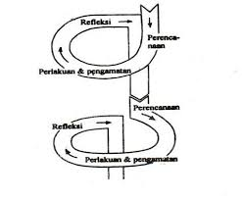

Gambar 1. Model PTK Kemmis & Taggart

Data hasil belajar peserta didik diberikan skor penilaian dengan skor maksimal 100, peserta didik dengan peroleh skor lebih besar atau sama dengan 70 dikatakan tuntas belajar, sedangkan ketuntasan klasikal digunakan untuk melihat persentase jumlah peserta didik yang tuntas belajar. Perhitungan ketuntasan klasikal menggunakan formula sebagai berikut.

Tabel 1. Kriteria Ketuntasan Minimal (KKM)

|  |  |
| --- | --- |
| Skor Tes | Ketuntasan Belajar |
| 70-100 | Tuntas |
| < 70 | Belum Tuntas |

Presentase ketuntasan belajar peserta didik dapat menggunakan rumus sebagai berikut Sugiyono (dalam Ferani, 2024) :

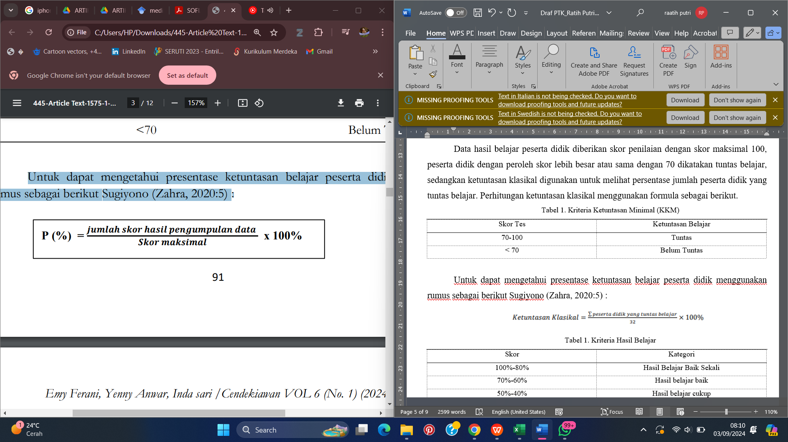

Tabel 2. Kriteria Hasil Belajar

|  |  |
| --- | --- |
| Skor | Kategori |
| 100%-80% | Hasil Belajar Baik Sekali |
| 70%-60% | Hasil belajar baik |
| 50%-40% | Hasil belajar cukup |
| 30%-20% | Hasil belajar kurang |
| 10%-0% | Hasil belajar saangat kurang |

Hasil dan Pembahasan

Penelitian dilakukan sebanyak dua siklus dengan masing-masing siklus dilakukan sebanyak dua pertemuan untuk proses belajar dan satu pertemuan untuk tes akhir siklus. Proses pembelajaran dilakukan berdasarkan modul ajar yang telah disusun sebelumnya. Media pembelajaran PANGAN dioperasikan bersama peserta didik pada kegiatan inti dengan materi bilangan cacah pada mata pelajaran matematika.

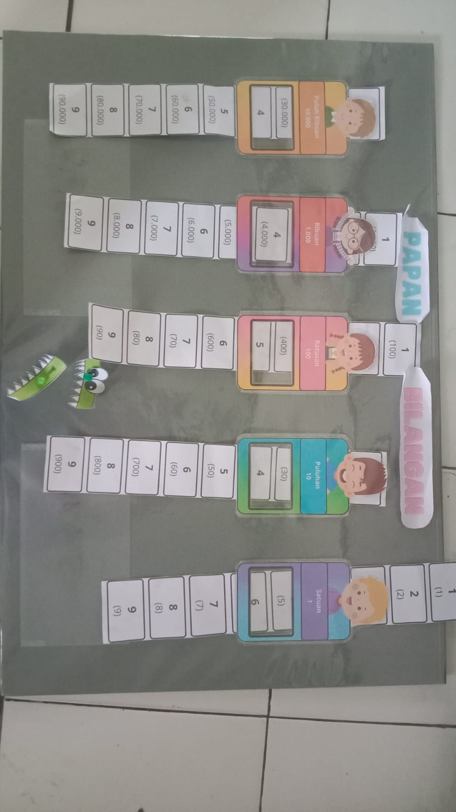

Gambar 1. Media Panpan Bilangan

Proses pembelajaran dilakukan dengan peserta didik mengoperasikan media pembelajaran PANGAN dengan cara yaitu peserta didik menggeser nilai tempat pada papan bilangan yang disesuaikan dengan bilangan yang sudah ditentukan, media papan ini dapat menarik minat peserta didik

Setelah kegiatan pembelajaran selesai dilakukan sebanyak dua pertemuan, peseta didik diberikan tes akhir siklus. Hasil tes yang diperoleh peserta didik pada siklus 1 dan siklus 2 disajikan pada Tabel 4 di bawah ini.

Tabel 3. Data Hasil Belajar

|  |  |  |  |
| --- | --- | --- | --- |
| Uraian | Prasiklus | Siklus 1 | Siklus 2 |
| Nilai terendah | 20 | 40 | 60 |
| Nilai tertinggi | 80 | 100 | 100 |
| Rata-rata nilai kelas | 55,3 | 73,2 | 90,3 |
| Jumlah peserta didik tuntas | 7 | 16 | 25 |
| Jumlah peserta didik tidak tuntas | 21 | 12 | 3 |
| Jumlah subjek | 28 | 28 | 28 |
| Persentase ketuntasan klasikal | 25% | 57% | 89% |

Berdasarkan hasil Tabel 3 diperoleh bahwa dalam penggunaan media papan bilangan yang dirancang oleh peneliti dapat meningkatkan hasil belajar peserta didik. Dalam prasiklus pada tabel 2 dapat menunjukkan bahwa data awal hasil belajar peserta didik nilai rata-rata kelas sebesar 55,3, data menunjukkan hanya 25% saja peserta didik yang tuntas. Pada kondisi awal nilai tertinggi yang diperoleh yaitu 80 sedangkan nilai terendah yang di peroleh sebesaar 20.

Kemudian terdapat peningkatan hasil belajar peserta didik pada siklus 1 pada Tabel 3 dapat menunjukkan bahwa hasil belajar peserta didik nilai rata-rata kelas sebesar 73,2 dan data menunjukkan hanya 57% saja peserta didik yang tuntas. Pada kondisi awal nilai tertinggi yang diperoleh yaitu 100 sedangkan nilai terendah yang di peroleh sebesaar 40.

Selanjutnya terdapat peningkatan hasil belajar peserta didik pada siklus 2 pada Tabel 3 dapat menunjukkan bahwa hasil belajar peserta didik nilai rata-rata kelas sebesar 90,3 dan data menunjukkan hanya 89% saja peserta didik yang tuntas. Pada kondisi awal nilai tertinggi yang diperoleh yaitu 100 sedangkan nilai terendah yang di peroleh sebesaar 60.

Ketuntasan belajar tersebut juga dipengaruhi karena adanya keterlibatan siswa secara aktif dalam proses pembelajaran, dengan mengalami, melihat dan mengamati obyek secara langsung dan nyata menuntut siswa untuk terlibat langsung. Penggunaan media pembelajaran mampu mengantarkan siswa menelaah dan berimajinasi lebih dalam untuk memahami suatu masalah dan konsep yang baru. Kemampuan berpikir peserta didik dalam belajar lebih terlatih dan memacu kemampuan berpikir tingkat tinggi. Menurut (Ernawati, 2020) melalui media pembelajaran dapat membangkitkan semangat belajar siswa sehingga proses pembelajaran menjadi lebih aktif.

Kesimpulan

Berdasarkan hasil penelitian dan pembahasan yang telah diuraikan, dapat disimpulkan bahwa media pembelajaran PANGAN dapat meningkatkan hasil belajar matematika peserta didik kelas 4 SDN Bumiayu 3 Kota Malang. Hal ini sejalan dengan penelitian Arsyad (2017) yang juga mendukung temuan tersebut, menunjukkan bahwa media interaktif mempercepat proses pembelajaran dan memudahkan guru dalam mengajarkan materi. Serta media papan bilangan ini merupakan media yang konkret sehingga dengan adanya media ini diharapkan dapat meningkatkan hasil belajar peserta didik, hal ini relevan dengan penelitan yang laksanakan oleh Wahyuni (2018) menunjukkan bahwa penggunaan media konkret dalam pembelajaran matematika dapat meningkatkan pemahaman konsep dan kemampuan berpikir kritis siswa. Hal ini dibuktikan dengan hasil perolehan nilai belajar peserta didik setelah diberikan media meningkat. Hal tersebut dapat dilihat dari perolehan nilai skor partisipasi peserta didik selama proses pembelajaran, nilai rata-rata kelas serta persentase ketuntasan secara klasikal pada tiap siklus mengalami peningkatan dari siklus 1 ke siklus 2.

Daftar Rujukan

Ambarwati, D., & Kurniasih, M. D. (2021). Pengaruh Problem Based Learning Berbantuan Media Youtube terhadap Kemampuan Literasi Numerasi Siswa. *Jurnal Cendekia : Jurnal Pendidikan Matematika*, 5(3), 2857–2868.

Arsyad, A. (2017). Media Pembelajaran. Jakarta: PT RajaGrafindo Persada.

Daulay, A. F., Nur’Aini, Siregar, S. R. D., & Nur, H. (2024). Peranan Media Pembelajaran dalam Mengembangkan Kecerdasan Intelektual Anak SD I Mardiatul Islamiyah di Medan Tembung. PeTeKa (Jurnal Penelitian Tindakan Kelas Dan Pengembangan Pembelajaran), 7(1), 88–92. https://doi.org/http://dx.doi.org/10.31604/ptk.v7i1.88-92

Destrinelli, D., Hayati, D. K., & Sawinty, E. (2018). Pengembangan media konkret pada pembelajaran tema lingkungan kelas III sekolah dasar. *Jurnal Gentala Pendidikan Dasar*, *3*(2), 313-333.

Direktorat Sekolah Dasar. (2024, 24 Agustus). Profil Pelajar Pancasila. diakses pada 26 Agustus 2024, [*https://ditpsd.kemdikbud.go.id/hal/profil-pelajar-pancasila*](https://ditpsd.kemdikbud.go.id/hal/profil-pelajar-pancasila)*.*

Fadilah A, Kiki RN, Nasywa AK, Sulis PH, Usep S. (2023). Pengertian Media, Tujuan, Fungsi, Manfaat dan Urgensi Media Pembelajaran. Journal of Student Research:2963-9859

Febrician R, Damri. (2019). Meningkatkan Kemampuan Menentukan Nilai Tempat Bilangan Melalui Media Papan Bilangan bagi Anak Berkesulitan Belajar. Jurnal Penelitian Pendidikan Berkebutuhan Khusus:2622-5077

Ferani, E., & Anwar, Y. (2024). Meningkatkan Hasil Belajar Peserta Didik Melalui Media Papan Bilangan Cacah pada Pelajaran Matematika Kelas VB SDN 244 Palembang. *Cendekiawan*, *6*(1), 89-100.

Husnidar, & Hayati, R. (2021). Penerapan Model Pembelajaran Problem Based Learning untuk Meningkatkan Hasil Belajar Matematika Siswa. ASIMETRIS: *Jurnal Pendidikan Matematika Dan Sains*, 02(02), 67–72

Istiqomah, N., & Maemonah, M. (2021). Konsep Dasar Teori Perkembangan Kognitif Pada Anak Usia Dini Menurut Jean Piaget. Khazanah Pendidikan, 15(2), 151. https://doi.org/10.30595/jkp.v15i2.10974

Lestari, F., Egok, A. S., & Febriandi, R. (2021). Pengembangan bahan ajar matematika berbasis problem based learning pada siswa Sekolah Dasar. *Jurnal basicedu*, *5*(1), 394-405.

Munawaroh F, Sofwan Hadi. (2024). Implementasi Model Pembelajaran Matematika Realistik Indonesia dengan Media Papan Hitung Pada Materi Operasi Hitung Bilangan Cacah Untuk Meningkatkan Kemampuan Berpikir Logis Matematis. Indonesian Mathematics Education Journal (2024), Vol 01, No 01

Ni’mah U, Dewi P, Richa RA, Eka Z. (2024). Pembelajaran Bilangan Cacah Menggunakan Media Papan Nilai Tempat Bilangan : Desain Pembelajaran Dengan Pendekatan PMRI. Jurnal Program Studi Pendidikan Matematika:2580-9253

Novak, J. D. (2020). *Learning, creating, and using knowledge: Concept maps as facilitative tools in schools and corporations*. UK: Routledge.

Novianti, D., Maula, L., & Amalia, R. (2022). Pengaruh Penggunaan Media dalam Pembelajaran Matematika pada Siswa SD. *Jurnal Pendidikan Dasar*, 13(1), 45-58.

Nuarta, I. N. (2020). Meningkatkan Prestasi Belajar Bahasa Inggris Melalui Penerapan Model Pembelajaran Problem Based Learning. *Jurnal Pendidikan Fisika Indonesia (Indonesian Journal of Physics Education)*, 5(1), 37–41.

Pratiwi, N., & Hidayat, A. (2021). Peran Media Konkret dalam Meningkatkan Hasil Belajar Matematika Siswa Sekolah Dasar. *Jurnal Ilmu Pendidikan*, 10(2), 97-110.

Wahyudi, A. A. (2023). Pengaruh Model Pembelajaran Kooperatif Tipe STAD Berbantuan Media Papan Bilangan Berwarna Terhadap Hasil Belajar Siswa Pada Mata Pelajaran Matematika Kelas II SD Inpres Batulapisi. *COMPASS: Journal of Education and Counselling*, *1*(1), 129-136.

Wahyuni, S. (2018). Penggunaan Media Konkret dalam Pembelajaran Matematika di Sekolah Dasar. Jurnal Pendidikan Dasar, 10(1), 45-58.

Wati, E.R.(2016). *Ragam Media Pembelajaran*. Kata Pena

